**ТЕСТ по ВОЛНОВОЙ ОПТИКЕ -1**

$$$ 1

Укажите диапазон НЧ

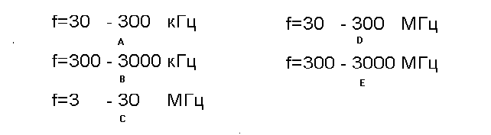

$$$ 2 Оптическая разность хода, условия максимума и минимума

А- можно получить соответственно радиусы темных и светлых колец в отраженном свете

B- можно не получить соответственно радиусы темных и светлых колец в отраженном свете

C- можно получить соответственно месами радиусы темных и светлых колец в отраженном свете

D- можно получить соответственно радиусы темных без светлых колец в отраженном свете

E- можно получить соответственно радиусы без темных и светлых колец в отраженном свете

$$$ 3 Укажите диапазон СЧ



$$$ 4 Интенсивность результирующего колебания при интерференции

А- наблюдается максимум интенсивности, обусловленный изменением фазы на  при отражении волны от нижней  пластинки.

B- наблюдается минимум интенсивности, обусловленный изменением фазы на  при отражении волны от нижней  пластинки.

C- наблюдается минимум не интенсивности, обусловленный изменением фазы на  при отражении волны от нижней  пластинки.

D- наблюдается минимум интенсивности, не обусловленный изменением фазы на  при отражении волны от нижней  пластинки.

E- наблюдается минимум интенсивности, обусловленный не изменением фазы на  при отражении волны от нижней  пластинки.

$$$ 5

Укажите диапазон ВЧ



$$$ 6 Как получаются кольца Ньютона? Указать разность хода

А- При наблюдении интерференционной картины в проходящем свете, темные и светлые кольца не меняются местами

B- При наблюдении интерференционной картины в кино свете, темные и светлые кольца меняются местами

C- При наблюдении интерференционной картины в проходящем свете, темные и светлые кольца меняются местами

D- При наблюдении интерференционной картины в проходящем свете, темные и светлые кольца меняются местами

E- При наблюдении интерференционной картины в отраженном свете, темные и светлые кольца меняются местами

$$$ 7

Укажите диапазон ОВЧ



$$$ 8 Почему радиус кривизны линзы должен быть велик

А- При этом в целях повышения не точности результата рекомендуется брать кольца с наиболее сильно различающимися радиусами

B- При этом в целях повышения точности не результата рекомендуется брать кольца с наиболее сильно различающимися радиусами

C- При этом в целях повышения чуствительности результата рекомендуется брать кольца с наиболее сильно различающимися радиусами

D- При этом в целях повышения точности результата рекомендуется брать кольца с наиболее сильно различающимися радиусами

E- При этом в целях исклюния точности результата рекомендуется брать кольца с наиболее сильно различающимися радиусами

$$$ 9

Укажите диапазон УВЧ



$$$ 10 Какие волны называются когерентными?

А- Волны, у которых не одинаковая частота, поляризация и разность начальных фаз не зависит от времени,

B- Волны, у которых одинаковая частота, поляризация и разность начальных фаз зависит от времени,

C- Волны, у которых одинаковая частота, поляризация и разность начальных зависит от времени,

D- Волны, у которых одинаковая частота, поляризация и разность начальных фаз не одинаково от времени,

E- Волны, у которых одинаковая частота, поляризация и разность начальных фаз не зависит от времени,

$$$11

Укажите диапазон СВЧ

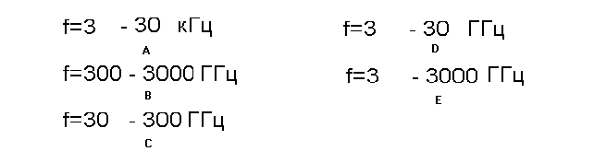

$$$ 12 С помощью формулы какой формулыможно вычислить длину волны .

А-

B-

C-

D-

E-

$$$13

Укажите диапазон ОНЧ



$$$ 14 Виды дифракции.

А-рефракция

B-суб интерференция

C- супер дифпакция

D- дифакция

E- комплексная

$$$15

Укажите диапазон СЧ



$$$ 16 Дифракционная решетка. Условия максимумов и минимумов.

А- Это будут расстояния АКС между максимумами 0-го и k-го порядков

B- Это буду нет расстояния АКС между максимумами 0-го и k-го порядков

C- Это будут расстояния между максимумами 0-го и k-го порядков

D- Это будут расстояния АКС между миниимумами 0-го и k-го порядков

E- Это расстояния АКС между не максимумами 0-го и k-го порядков

$$$ 17

Укажите диапазон ВЧ



$$$ 18 Отличие дифракционного спектра от призматического

А- не отличии

B- Лазерный луч проходит через дифракционную решетку ДР и попадает на экран Э, давая описанную ранее дифракционную картину

C- Лазерный луч не проходит через дифракционную решетку ДР и попадает на экран Э, давая описанную ранее дифракционную картину

D- Лазерный луч проходит через дифракционную решетку ДР и не попадает на экран Э, давая описанную ранее дифракционную картину

E- Лазерный луч проходит через дифракционную решетку ДР и не попадает на экран Э, давая описанную ранее дифракционную картину

$$$ 19

Укажите диапазон см волн

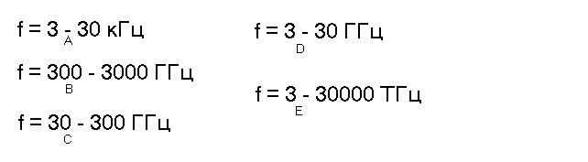

$$$ 20 Чем отличается прозрачная дифракционная решетка от отражательной решетки?

А- их интенсивность не возрастают с увеличением числа щелей, последняя в  раз больше интенсивности

B- их интенсивность возрастают с не увеличением числа щелей, последняя в  раз больше интенсивности

C- их интенсивность возрастают с увеличением числа щелей, последняя в  раз больше интенсивности

D- их интенсивность возрастают с увеличением, последняя в  раз больше интенсивности

E- их интенсивность возрастают с увеличением числа щелей, последняя в  раз не больше интенсивности